「第十二屆海峽兩岸氣溶膠技術研討會第三屆空氣污染技術研討會」暨「第七屆全球顆粒技術研討會the 7th World Congress on Particle Technology (WCPT7)」

服務機關：高雄師範大學化學系
姓名職稱：徐永源教授
會議舉辦國家地區：中國大陸
出國期間：2014/05/18 – 05/24

報告書結構:依序為封面→摘要（200-300字）→目次(逐項標示頁碼) →本文(須包含「目的」、「過程」、「心得及建議」) →附件或附錄

摘要

為提升我國氣溶膠研究水準，促進兩岸科技交流，中國大陸顆粒學會氣溶膠專業委員會於2014年5月17-19日在北京舉行「第十二屆海峽兩岸氣溶膠技術研討會和第三屆空氣污染技術研討會」。本次會議由中國大陸顆粒學會氣溶膠專業委員會主辦，中國科學院地球環境研究所、中國科學院大氣物理研究所、臺灣中山大學協辦。中國科學院地球環境所曹軍驥研究員和高雄中山大學袁中新教授擔任本次會議主席。本次會議規模約300人。
銜接上述會議之另一關聯會議為「第七屆全球顆粒技術研討會」, 其舉辦時間為2014年5月19-22日。主題為粒子科學和技術的新範式，此全球會議的宗旨為在激發對粒子科學和技術的尖端研究討論，本次會議聚焦於粒子科學與工程、顆粒加工技術、顆粒的基本面、產品工程、表徵和測量技術的顆粒和顆粒系統、以及建模和模擬的粒子系統。本次會議規模約1000人,來自四十餘個國家。
此二場會議之本國參會者五十餘位,由中山大學環工所教授袁中新博士率領。

頁次

摘要 2
目次 3
壹、目的 4
貳、過程與內容 5
參、心得及建議 12

- 目的
空氣污染為全球關注的大氣污染焦點,而大氣污染的一個重要因子就是氣溶膠。氣溶膠化學組成複雜，含有微量金屬、氧化物、硝酸鹽、硫酸鹽和含氧有機化合物等。由於來源不同，形成過程也不同，故其成分不一，特別是城市大氣受污染源的影響，氣溶膠的成分變動較大。為提升我國氣溶膠研究水準，促進兩岸科技交流，中國大陸顆粒學會氣溶膠專業委員會於2014年5月17-19日在北京舉行「第十二屆海峽兩岸氣溶膠技術研討會和第三屆空氣污染技術研討會」。本次會議由中國大陸顆粒學會氣溶膠專業委員會主辦，中國科學院地球環境研究所、中國科學院大氣物理研究所、臺灣中山大學協辦。中國科學院地球環境所曹軍驥研究員和高雄中山大學袁中新教授擔任本次會議主席。本次會議規模約300人。
銜接上述會議之另一關聯會議為「第七屆全球顆粒技術研討會」, 其舉辦時間為2014年5月19-22日。主題為粒子科學和技術的新範式，此全球會議的宗旨為在激發對粒子科學和技術的尖端研究討論，本次會議聚焦於粒子科學與工程、顆粒加工技術、顆粒的基本面、產品工程、表徵和測量技術的顆粒和顆粒系統、以及建模和模擬的粒子系統。

- 過程與內容
本次主題分項包括:
1. 氣溶膠物理化學特性及源解析；
2. 碳氣溶膠監測分析；
3. PM2.5與霧霾；
4. 氣溶膠的環境、氣候與健康效應；
5. 氣溶膠污染控制技術.
本次發表的兩篇論文「高雄市周界空氣中多環芳香烴與硝基多環芳香烴碳氫化合物於固態與氣態分佈之含量研究 」與「高雄地區細懸浮微粒(PM_{2.5})之監測與分析」參加第五項懸浮微粒組成鑑定與來源的壁報與口頭發表,獲得與會者熱列討論與進一步要求研究成果的提供與交流。
「高雄市周界空氣中多環芳香烴與硝基多環芳香烴碳氫化合物於固態與氣態分佈之含量研究 」發表內容:
Distribution and characterization of polycyclic aromatic hydrocarbons and nitrated- polycyclic aromatic hydrocarbons compounds on airborne particulates and vapour phase of kaohsiung city
- 空氣中硝基多環芳香烴之採樣及監測
- 分析不同環境區域之硝基多環芳香烴濃度及分佈調查研究
- Sources of nitro-PAHs
  - Nitro-PAHs have been observed in
    - vehicle exhaust (particularly diesel),
    - industrial emissions and
    - domestic residential heating/cooking and wood burning.
  - NitroPAHs are formed in the atmosphere from PAHs by the following reactions:
    - daytime gas-phase reaction: through hydroxyl radical addition to the PAH followed by reaction with nitrogen dioxide and loss of a water molecule (2-nitrofluoranthene and 2-nitropyrene);
    - nighttime gas-phase reaction: nitrate radical addition to the PAH followed by reaction with nitrogen dioxide and loss of nitric acid (2-nitrofluoranthene, nitronaphthalenes and methylnitronaphthalenes); and,
    - heterogeneous gas–particle interaction of parent PAHs adsorbed onto particles with nitrating agents (expected to produce electrophilic nitration products).
- N-PAHs於車輛引擎中由PAHs與氮氧在高温下之硝化反應而得
  - 引擎類型
  - 行駛狀況
  - 燃料種類
  - 添加劑成份
  - 催化劑
對N-PAHs的形成與組成分佈有影響
- Heavy-duty trucks在模擬各種行駛狀況下，對1-nitropyrene的排放如下：
  - 郊區 1.94 mg/g
  - 市區 3.39 mg/g
  - 高速公路 1.94 – 2.73 mg/g
  - Heavy-duty diesel trucks 在短程行駛排放之1-nitropyrene量:
  - 在粒狀物排放中之量為1.6 mg/km
  - 在氣相排放中為<0.05 mg/km
  - 使用催化劑之light-duty trucks之1-nitropyrene排放量為
  - 美國联邦試測程序 US Federal Procedure 75: 0.36 mg/km
  - 歐洲試測程序: 0.32 mg/km (cold start) 及0.22 mg/km (hot start)
- 採樣地點
  - 工業區：S1鳳陽監測站、S2前鎮監測站、S5楠梓監測站
  - 交通區：S4愛國監測站、S6中興分局
  - 住宅區：S3七賢監測站
  - 郊區：S7高師大燕巢校區
  - 每次連續採三天
  - 總樣品數量為65組樣品
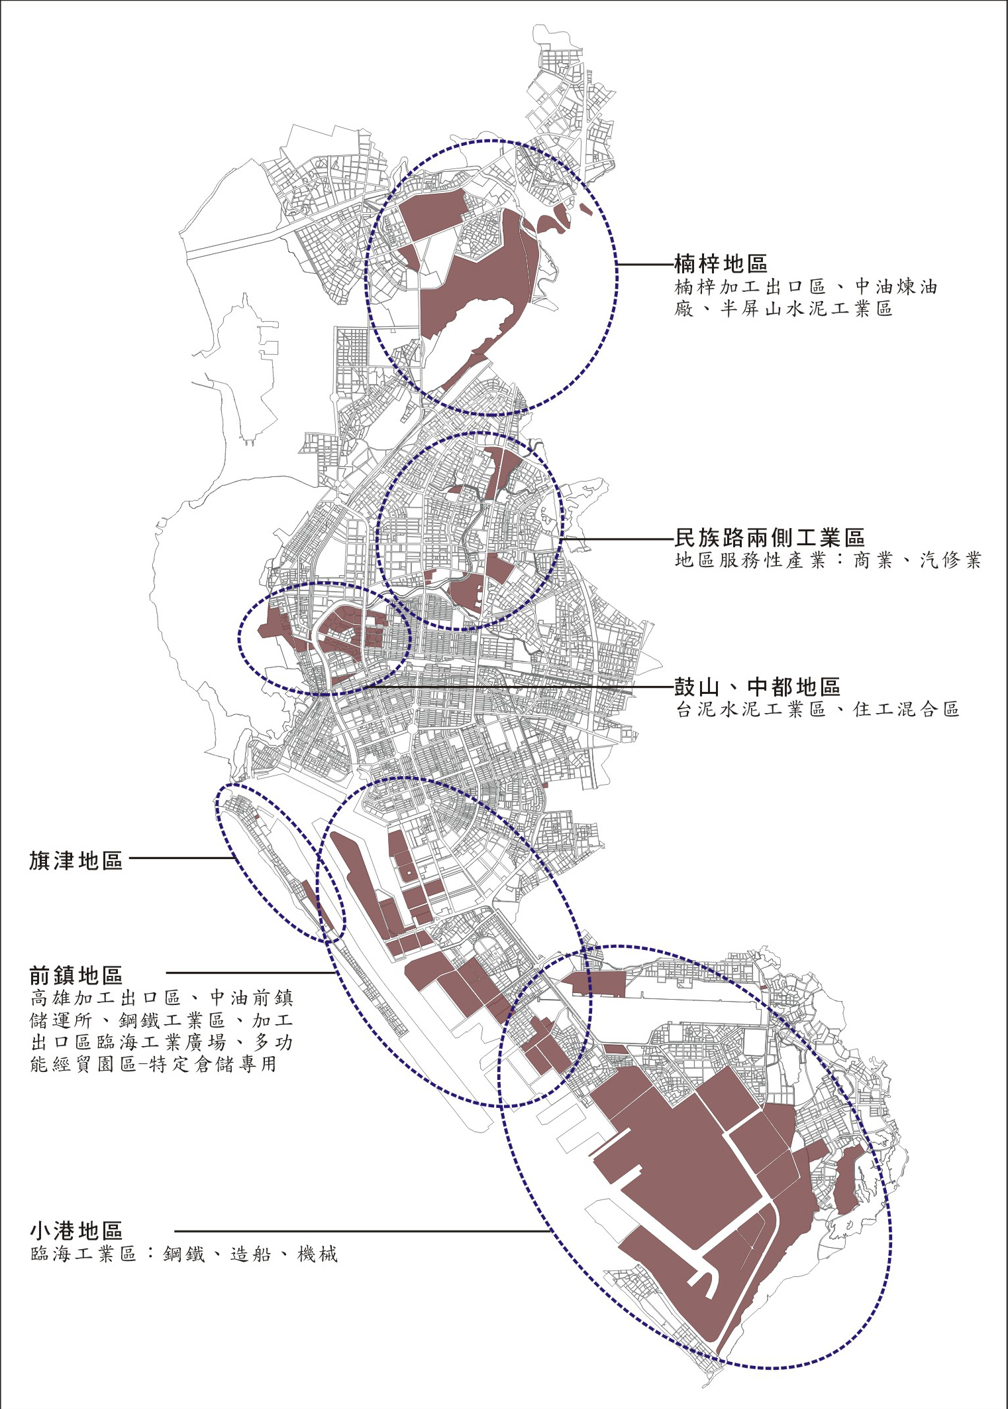
S1
S2
S3
S4
S5
S7
S6

Abstract
The increased attention to nitrated-polycyclic aromatic hydrocarbons in the environmental analytical community is owing to their persistence in the environment and higher mutagenic and carcinogenic potency of certain compounds. The concentration of N-PAHs is one to two magnitudes lower than that of un-substituted PAHs. The project is to study the distribution of polycyclic aromatic hydrocarbons (PAHs) and nitrated-polycyclic aromatic hydrocarbons (N-PAHs) on particulates and vapor phase in the ambient air at Kaohsiung City in southern Taiwan. Sampling period was between march 2009 and March 2010. Ambient air samples were collected from rural, residential, industrial, and urban traffic sites located in Kaohsiung City. Particulates were collected on filter and gas phase were collected on polyuranthane form (PUF). Filters and PUF were extracted individually by Soxhlet techniques. After concentration and sample cleanup procedures, N-PAHs was analyzed with gas chromatography-mass spectrometric method with negative ion chemical ionization mode while PAHs was analyzed with electron impact ionization mode. The levels of PAHs and N-PAHs found in the five sampling areas, southern industrial, residential, commercial traffic, industrial traffic, and northern industrial, were (40.4±17.8 ng/m³; 122.8±72.8 pg/m³), (45.5±32.5 ng/m³; 79.7±43.8pg/m³), (33.7±17.4ng/m³; 82.7±46.2 pg/m³), (31.8±14.8 ng/m³; 108.6±59.9 pg/m³), (39.1±20.2 ng/m³; 71.4±54.5 pg/m³), respectively. It’s also observed that the compositions of individual PAHs and N-PAHs vary with the sources that contributed.

「高雄地區細懸浮微粒(PM_{2.5})之監測與分析」發表內容:
- 台灣已於2012年5月14日將PM_{2.5}納入「空氣品質標準」中，24小時值為35 μg/m³，年平均值為15 μg/m³。(環保署，2012)
- 空氣中懸浮微粒之粒徑分佈較廣，其中海鹽及揚塵多半分佈在粒徑大於2.5 μm的粗微粒(coarse particles)，而燃燒產生之煙塵則多半屬粒徑小於等於2.5 μm之細微粒(fine particles) 。（蔡協宏，2010）
- PM_{2.5}之主要來源包括燃燒排放及大氣化學反應生成之微粒，燃燒排放源包括固定源、移動源、農廢燃燒等；另又可區分為原生性及衍生性排放兩大類別。
- 高雄地區為台灣最大的工業重鎮，轄區內工廠林立，包含鋼鐵、石化、煉製、造船等工業、並擁有台灣最大國際港口，儼然成為全台空氣污染負荷量最沉重的地區。
- PM_{2.5}大約只有頭髮直徑的1/28、沙子的1/35，因其粒徑非常微細，故可被吸入肺部並穿透肺泡，直接進入血管中隨著血液循環全身。
- PM_{2.5}具長時間蓄積性，極易進入肺部甚至停留於肺泡中。因此常見引發呼吸道疾病、心血管疾病、相關等疾病。
- 藉由空氣品質自動監測站長期監測的PM_{2.5}數據資料庫分析，掌握高雄地區PM_{2.5}的污染現況及季節變化趨勢。
- 透過手動採樣法量測PM_{2.5}的質量濃度，並進行化學成份分析。
- 解析高雄地區PM_{2.5}的時空變化趨勢，探討PM_{2.5}的主要來源。
- 來源分析各地區隨地理位置及人為活動而有所差異
- 生成機制分原生性氣膠微粒及衍生二次氣膠微粒
- 粒徑分佈依來源不同粒徑分佈特性亦有顯著之差異
- 化學成份
  - 水溶性離子陰離子(F⁻、Cl⁻、Br⁻、NO₃⁻、SO₄²⁻)
  - 陽離子(NH₄⁺、K⁺、Na⁺、Ca²⁺、Mg²⁺)
  - 碳成份有機碳(OC)及元素碳(EC)
  - 金屬元素金屬元素成份包含Mg、K、Ca、Ti、V、Cr、Mn、Fe、Co、Ni、Cu、Zn、Al、Pb、Na、Ba、B、Sr、Bi等
- 南台灣地區懸浮微粒物化特徵研究結果顯示，細微粒中主要陰離子為SO₄²⁻及NO₃⁻，而陽離子則以NH₄⁺為主，陰離子之SO₄²⁻及NO₃⁻與陽離子之NH₄⁺均具有較高的相關性。 (袁中新，1999)。
- 高屏地區硫酸鹽類之粒徑分佈多半呈現以細微粒為主之單峰分佈，細微粒之硫酸鹽來自高溫污染源，當其進入大氣後由於冷凝或藉由吸附及膠凝作用而附著於細微粒表面(林鉅富，1998)。
- 空氣品質自動監測站(12站)
  - 每小時量測PM_{2.5}質量濃度
- 南部微粒超級自動監測站(1站)
  - 每小時量測PM_{2.5}質量濃度及化學成份，包括硫酸鹽、硝酸鹽、有機碳及元素碳等
- 手動採樣分析
  - 選擇兩處採樣點進行每週一次的手動PM_{2.5}採樣，並進行化學成份分析(包括水溶性離子成份、金屬元素成份、碳成份)
- 細懸浮微粒監測設備係採用MET ONE BAM 1020，是環保署於2005年建置第三代空氣品質監測網時所增設。
- 檢測原理採用貝他射線衰減法(ß-ray attenuation method)，以貝他射線照射捕集微粒的濾紙，量測採樣前後經貝他射線通過濾紙的衰減量，再根據其微粒濃度與輻射強度衰減之比例關係，間接量測大氣中PM_{2.5}的濃度。
- 除獲美國環保署FEM認證(認證號為EQPM-0798-122)外，並符合環保署公告「空氣中粒狀污染物自動檢測方法-貝他射線衰減法」(NIEA A206.10C)的規範。
- 環保署於2005年共設置高雄市大寮區的輔英核心測站，及高雄市前鎮區、橋頭區與屏東縣潮州鎮的三個輔助測站。
- 2005年4月正式啟用，連續監測每小時細懸浮微粒質量濃度，細懸浮微粒有機碳/元素碳分析儀檢測有機碳(OC)及元素碳(EC)；細懸浮微粒硝酸鹽分析儀檢測硝酸鹽；細懸浮微粒硫酸鹽分析儀檢測硫酸鹽。
- 本研究採用之儀器為BGI-PQ200細懸浮微粒採樣器(PQ200 Ambient Fine Particulate Sampler)。
- 採樣程序為非破壞性，採集後之PM_{2.5}濾紙樣品可供後續化學成份分析之用。
- 該儀器獲美國EPA認證(認證號RFPS-0498-116)；亦符合環保署公告之NIEA A205.11C方法規範。
- 為使空氣品質狀況易於掌握，並瞭解其對健康之影響程度，環保署制定「空氣污染指標」(PSI)，做為整體空氣品質之評量標準。
- 高雄空氣品質不良率(PSI>100之比例)，已自2000年的4.99%，降到2011年的3.63%，以及2012年2.69%，為歷史新低點，顯示大高雄的空氣品質已有明顯改善。
- 高雄市細懸浮微粒(PM_{2.5})的空間分布，以大寮測站測值平均最高，年均濃度最高達52.5 μg/m³，PM_{2.5}高濃度區域除2009年發生在小港區，其餘皆發生於大寮區，PM_{2.5}高濃度區域多集中在工業區，而向美濃等郊區方向呈梯度遞減。
- 高雄市各空品測站的懸浮微粒PM_{2.5}年平均濃度介於30.8 ~52.9 μg/m³之間；PM_{2.5}佔PM₁₀的比例介於57~62%之間，顯示細懸浮微粒PM_{2.5}為高雄市懸浮微粒(PM₁₀)的主要成份。
- 超級測站成份監測結果顯示，PM_{2.5}主要成份包括SO₄²⁻、NO₃⁻、有機碳、元素碳等。其中又以SO₄²⁻比例為最高，約在26~28%之間，因為SO₂是衍生性細懸浮微粒之前驅物，因此研判PM_{2.5}中SO₄²⁻的主要來源即為SO₂。
- 手動採樣分析結果顯示，環保局站之PM_{2.5}採樣平均濃度約為58.46 µg/m³，高於中山大學站之37.52 µg/m³。
- 化學成份分析方面，以SO₄²⁻所佔比例為最高，環保局站及中山大學站分別佔PM_{2.5}之37.48及37.86%；金屬元素成份則分別佔PM_{2.5}的10.17及10.43%，其中以K、Mg、Ca、Al等地殼元素所佔比例最高。
- 碳成份中有機碳與無機碳之比值(OC/EC)分別為1.64及1.63，此結果顯示PM_{2.5}受人為污染源之影響較多。

參、心得及建議
一、參加此會議有來自學術界、政府部門、相關產業等人員超過1000名,來自40多個國家頗為被重視。
二、 WAPT（世界大會顆粒技術）將在大會期間進行會員入會,使此方面之研究交流擴大。
三、學術和產業的參與者和平台之間有顯著且廣泛深入的互動。
四、本會議目的為系統性的議題設計,以涵蓋氣溶膠粒子科學和技術,全方位進行跨學科的討論和新的研究方向和技術的探討。
五、 接納的論文將刊登在Procedia, Elsevier,並整合CPCI（會議論文集收錄）之索引系統。
六、我國此領域之研究人員可持續在此會議中與各國研究人員互動,進行跨領域及雙邊或多邊大氣污染遠距傳輸的研究。

